★★☆☆☆
題組：Problem Set Archive with Online Judge
題號：10959: The Party, Part I
解題者：羅秋馨
解題日期：2014年6月12日
題意：
1.沒有人的Giovanni Number小於0
2.Don Giovanni的Don Giovanni Number是0
3.和Don Giovanni 跳過舞的人他們的 Don Giovanni number是1，和Don Giovanni number是n的人跳過舞且沒有和 Don Giovanni number 比n小的人跳過舞的人，他們的Don Giovanni number是n+1。
4.如果有人一直沒有和有Don Giovanni number的人跳舞，則他的Don Giovanni number是無限大，但是題目保證不會產生這種情形。求每個人的Don Giovanni number。
題意範例：
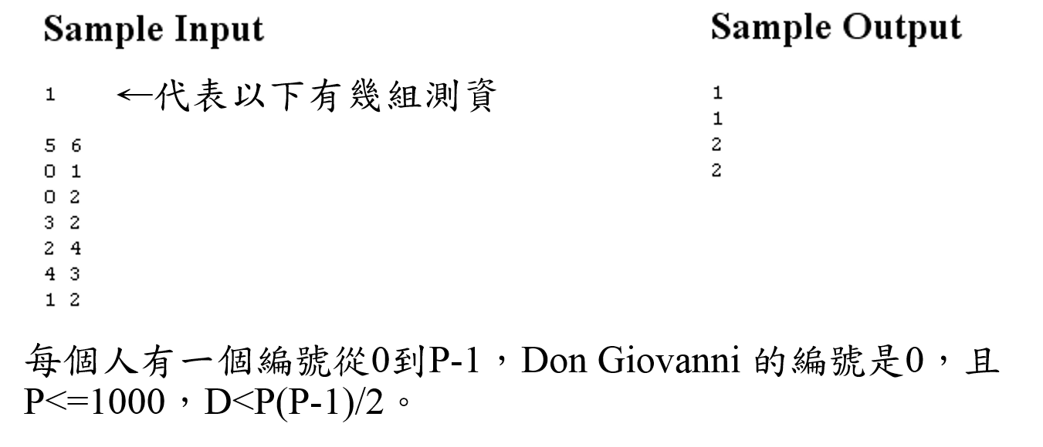

解法：
每個點(DonGiovanni以外的人)到點0(Don Giovanni)的最短距離，並用陣列模擬，用BFS就可以解出來。
解法範例：
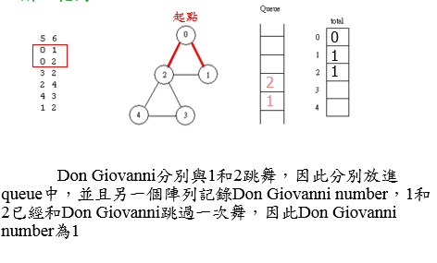
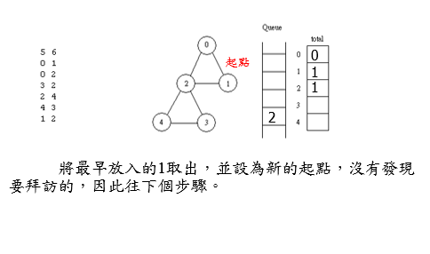
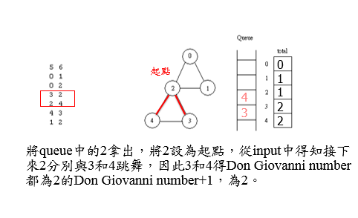
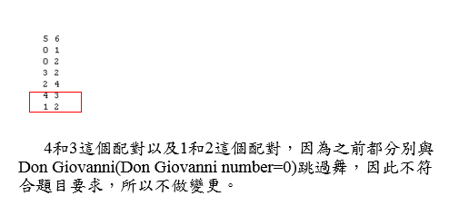
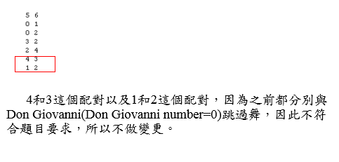
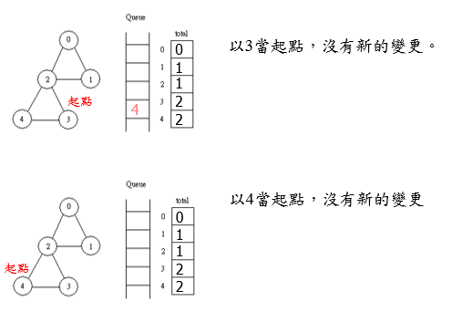

討論：
(1) 時間複雜度：O(|E|) = O(P2)
(2) 另外也可以用Dijkstra解題
程式：
無

